Nieuwsbrief 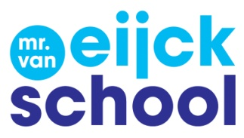

juli 2021
Babynieuws
Juf Arianne is met zwangerschapsverlof. Zij verwacht in de zomervakantie haar eerste kindje.
Nieuwe collega's
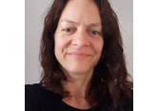
Ik ben Tamar Udo, 44 jaar en woon in Barendrecht. Ik heb 2 zonen van 7 en 14 jaar oud. Na de zomervakantie kom ik op de Mr. van Eijck werken, in groep 1/2A. Ik werk al langere tijd in het onderwijs op verschillende scholen in Rotterdam, nu inmiddels 22 jaar. Hoewel ik alle groepen met plezier gedraaid heb, ligt mijn hart ligt toch al 7 jaar bij de kleuters. Vrijdag 9 juli heb ik tijdens een gezellig schoolontbijt kennis gemaakt met de nieuwe groep. Nu kennen de kinderen me al een klein beetje en weten ze hoe ik eruit zie. Ik kijk er erg naar uit om bij de Mr. van Eijck aan de slag te gaan en u als ouders te ontmoeten. Alvast een hele fijne zomervakantie en tot ziens in het nieuwe schooljaar!

Mijn naam is Kimberley en ik ben 24 jaar. Ik woon momenteel in Barendrecht. In mijn vrije tijd hou ik ervan om te winkelen, te sporten en met vrienden dagjes weg te gaan of lekker uiteten. Al drie jaar ben ik met veel plezier leerkracht in het basisonderwijs. Mijn voorkeur gaat uit naar de bovenbouw, omdat ik het ontzettend leuk vind om de leerlingen voor te bereiden op de middelbare school. De Mr. van Eijck is voor mij al bekend, want ik heb hier tijdens mijn opleiding al stagegelopen. Ik had het toen heel erg naar mijn zin en dat is ook de reden waarom ik hier graag wil komen werken. Binnenkort komt er voor mij nog iets leuks aan, want dan zal ik de sleutels krijgen van mijn eerste eigen huis. Ik ga dan verhuizen naar Ridderkerk. Ik heb zin om jullie te leren kennen en om er een heel mooi schooljaar van te maken.

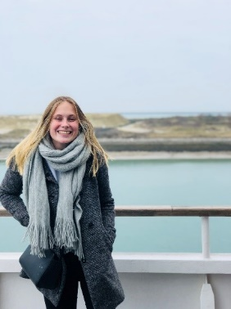
Mijn naam is Aemey Wijnbelt, 21 jaar en jullie zullen mij vanaf volgend schooljaar tegenkomen op de Mr. Van Eijckschool als onderwijsassistente.
Ik zal mij even kort voorstellen; Ik kom uit Spijkenisse en mijn hobby’s zijn o.a. hockeyen en Netflixen. Ook ben ik graag met mijn vrienden en familie. Ik heb mijn diploma onderwijsassistent niveau 4 gehaald en heb daarna 1 jaar Social Work op het HBO gestudeerd. Ik ben erachter gekomen dat werken met kinderen, in het onderwijs, hetgeen is dat ik het allerliefste doe. Naast werken op de Mr. Van Eijckschool zal ik nog 1 dag in de week gaan studeren op de PABO om zo uiteindelijk als leerkracht te mogen werken. Ik heb heel veel zin in komend schooljaar!

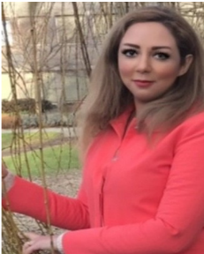
Ik ben Maryam Mozahab, moeder van twee kinderen en afgestudeerd als diëtist. Vanaf september ben ik als schooldiëtiste werkzaam bij de Mr. Van Eijckschool. Ik wil kinderen graag een gezonde basis meegeven waar ze hun leven lang plezier van hebben. Met mijn werk hoop ik te bereiken dat ik kinderen en hun ouders kan helpen om minder voeding gerelateerde klachten te hebben en een betere gezondheid te bereiken. Heeft u interesse in het voedingsadvies van de diëtiste voor uw kind/kinderen? Dan kunt u via school een afspraak maken.

Adjunct-directeur
Beste ouders en verzorgers,
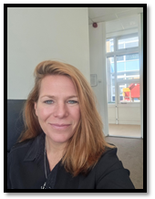
Velen van jullie heb ik al mogen spreken of ontmoeten. Ik werk al namelijk anderhalf jaar op de Mr, Van Eijck. Mocht u mij nog niet kennen; mijn naam is Gaby Hoogenboom en werk al 15 jaar in het onderwijs. Op scholen maar ook 4 jaar voor de voetbalclub Feyenoord. Daar was ik coördinator onderwijs. Na 4 jaar besloot ik weer terug te keren bij de RVKO en kwam ik op de Mr. Van Eijck te werken. Een hele leuke school met een team dat graag het allerbeste voor de kinderen wil. Met elkaar bedenken we mooie plannen om ons onderwijs het mooiste en rijkste onderwijs voor kinderen
te maken. Begin dit schooljaar begon ik als leerkracht met directietaken. Na het behalen van mijn opleiding, ben ik nu officieel benoemd tot adjunct-directeur.
Ik ben trots op onze school en de leerlingen en kan niet wachten om nog veel meer moois te bereiken met het team, de leerlingen en de ouders.
Ik wens u alle goeds en een heel fijne zomervakantie!
Gaby Hoogenboom
SMW
Via deze weg wil ik mezelf even voorstellen. Mijn naam is Tatiana Richards, de Schoolmaatschappelijk werker op de Mr. van Eijckschool. Ik werk al 14 jaar bij DOCK en inmiddels al heel wat jaren bekend met de wijk IJsselmonde.
Verder woon ik in Rotterdam, ik ben 39 jaar oud en ik heb een dochter van 9 jaar oud. Wat ik leuk vind aan mijn werk is dat ik een bijdrage kan leveren bij de ontwikkeling van kinderen.
Vanaf dit schooljaar 2020-2021 ben ik gestart op de Meester van Eijckschool. De afgelopen schooljaar heb ik als prettig ervaren. Ik werd goed verwelkomd binnen het team en ik heb mijn werk met plezier kunnen doen.
Mijn werk bestaat uit kind gesprekken, gesprekken met ouders, contact met de Intern begeleiders en leerkrachten. Daarnaast werk ik samen met netwerkpartners in de wijk om ouders en kinderen door te verwijzen. Gezamenlijk kijken wij hoe we de kinderen op school kunnen helpen.
Wat doet het Schoolmaatschappelijk werker?
Het Schoolmaatschappelijk werker is er voor ouders, kinderen en leerkrachten. Het Schoolmaatschappelijk werk biedt daar waar nodig ondersteuning gericht op het welzijn van het kind.
Elke donderdag ben ik op de Meester van Eijckschool aanwezig. Afgelopen jaar is natuurlijk anders gelopen en heb ik vanuit huis gewerkt en waren de contacten met name digitaal en telefonisch. In de komende schooljaar hoop ik als vanouds ook meer face tot face gesprekken te kunnen voeren.
Met welke vragen kunnen ouders en de school terecht bij het Schoolmaatschappelijk Werk?
De ouders of school kunnen SMW inschakelen als er vragen zijn over het gedrag van het kind en/of wanneer er (thuis)situaties zijn die invloed hebben op kinderen. Daarbij valt te denken aan de opvoeding, financiën, relatie, echtscheiding, verlieservaringen en/of het gedrag van de kinderen op school en/of thuis.
Iedere schooljaar ga ik langs de groepen 6, 7 en 8 om mijzelf voor te stellen. Thema’s die ik bij kinderen vaak terugzie zijn weerbaarheid/ zelfvertrouwen vergroten, faalangst maar ook als zij te maken hebben met een moeilijke thuissituatie. Wanneer een kind zelf naar het schoolmaatschappelijk werk komt, wordt er altijd contact gezocht met ouders.
Samen met ouders bekijk ik in één of meerdere gesprekken wat er aan de hand is en wat de beste oplossing lijkt te zijn. Een gesprek kan plaatsvinden op de school zelf, maar ook bij ouders thuis. Als blijkt dat een andere instantie uw kind beter kan helpen, verwijs ik door naar deze instelling. Altijd in overleg met u als ouder(s). Er wordt met school samengewerkt om 1 plan te maken.
Wilt u een afspraak maken?
U kunt contact met mij opnemen op onderstaande contactgegevens of u loopt donderdag op school bij mij binnen.

We hebben dit schooljaar positief afgerond en ik kijk uit naar het volgende schooljaar 2021-2022!

Tot ziens!
Tatiana Richards
Schoolmaatschappelijk werker
m:  e: |  | 0638826363  trichards@dock.nl

Nieuws uit de groepen
De middenbouw
Groep 5 mocht zelf bedenken wat we de laatste weken in de klas gingen doen. Een aantal kinderen wilden een spreekbeurt houden, maar we hebben ook flink onze talen geoefend. Zo hebben de kinderen zelf lessen gegeven. We hebben Bulgaars, Antilliaans, Marokkaans, Cantonees, Frans, Engels en Duitse les gehad. Een aantal kinderen hebben een les handvaardigheid gegeven. Wat een creativiteit hebben de kinderen laten zien!

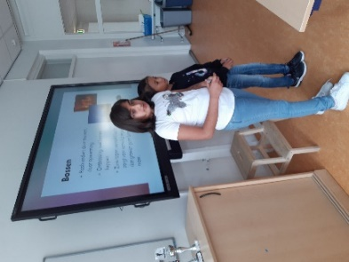
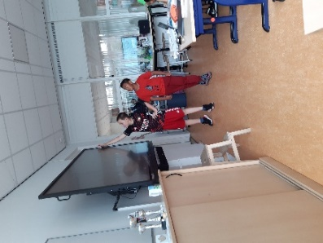
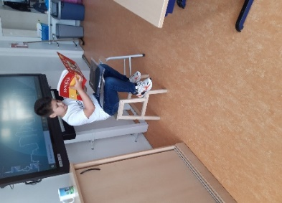
De onderbouw
De laatste periode van het schooljaar hebben de kleutergroepen gewerkt met het thema ‘op reis’. We hebben het gehad over de wereld en hoe die eruit ziet en hoe je op andere plekken in de wereld kunt komen. Daarnaast gaat het, zeker deze laatste weken over de plannen voor de grote vakantie. Wat gaat iedereen doen, als het straks zover is? In de groepen hebben de kinderen ook veel vakantiepannen al kunnen uitspelen. In 1/2A en B was er een camping in de huishoek, terwijl de kinderen van 1/2C graag met het vliegtuig op reis wilden. De laatste paar dagen stonden vooral in het teken van het jaar gezellig afronden en afscheid nemen, want veel kinderen uit de groep zullen volgend jaar naar groep 3 gaan en ook juf Linda, juf Esther en juf Fiona nemen afscheid van de groep waarin ze nu staan. Deze laatste week hebben we daarom nog veel kleine feestjes gevierd door het overvliegen van groep 2, het ontbijt in de nieuwe groep, een keer te gymmen in de grote gymzaal, een uitstapje naar de speeltuin en een kindershow voor de kleutergroepen.
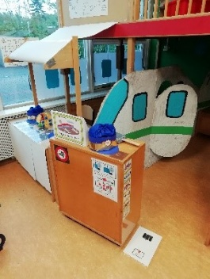
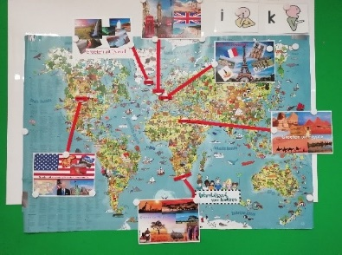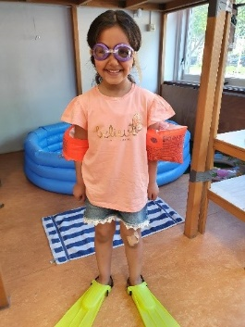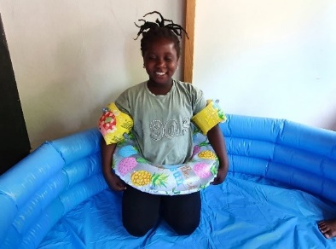
Medezeggenschapsraad
Op maandag 27 juni 2021 hebben we de laatste MR vergadering van dit schooljaar gehouden. We hebben teruggekeken op weer een bijzonder jaar en besproken dat de omschakeling naar meer digitaal onderwijs en de nieuwe lestijden goed hebben uitgepakt. De omschakeling naar thuisonderwijs tijdens de Lock down verliep daardoor veel soepeler en de leerkrachten hebben meer ruimte gekregen voor het doorvoeren van verbeteringen. Bovendien is het ondanks het enorme leerkrachtentekort dat ook in IJsselmonde een groot probleem is, toch gelukt om voor alle klassen een juf of meester te hebben zonder dat de groepen veel te groot worden.
Na eerder instemming met de benoeming van Gaby Hoogenboom als nieuwe adjunct directeur is de MR ook akkoord gegaan met:
- de door de directie voorgestelde plannen voor het extra geld dat in verband met corona voor scholen beschikbaar is gesteld;
- het vakantie- en vrije-dagenrooster 2021-2022;
- de schoolgids.

Omdat juf Linda van Uffelen de school zal verlaten en Frank Kreuk heeft laten weten de MR te willen verlaten zijn er met ingang van het nieuwe schooljaar twee vacatures. Wij willen zowel Frank als Linda bedanken voor hun enorme inzet voor de MR!
Zowel binnen het team als onder de ouders zal na de zomervakantie een kandidaatstellingsoproep worden verspreid. Lijkt het u leuk om mee te denken over het reilen en zeilen van de Mr. Van Eijck en de school kritisch te volgen, houd dan de berichten hierover goed in de gaten.

Vakanties en vrije dagen schooljaar 2021-2022
Herfstvakantie maandag 18 oktober 2021 t/m vrijdag 22 oktober 2021
Kerstvakantie maandag 27 december 2020 t/m vrijdag 7 januari 2022
Voorjaarsvakantie maandag 28 februari 2022 t/m vrijdag 4 maart 2022
Goede vrijdag/ Pasen vrijdag 15 april 2022 t/m maandag 18 april 2022
Meivakantie maandag 25 april 2022 t/m vrijdag 6 mei 2022
Hemelvaart donderdag 26 mei 2022 t/m vrijdag 27 mei 2022
Pinksteren maandag 6 juni 2022
Zomervakantie maandag 11 juli 2022 t/m vrijdag 19 augustus 2022

Lesvrije dagen
Maandag 11 oktober 2021 (studiedag)
Vrijdag 24 december 2021 (extra vrije dag voor RVKO scholen)
Woensdag 26 januari 2022 (studiedag)
Vrijdag 8 juli 2022 (extra vrije dag voor RVKO scholen)
De vakanties en vrije dagen staan vanaf september ook op de website vermeld.

Aangepast rooster kleuters (8.30 uur - 10.00 uur)
Vrijdag 1 juli 2022 wordt voor alle kinderen een ontbijt in de nieuwe groep georganiseerd.
Alléén de kleuters zijn deze dag om 10.00 uur vrij.

